Москва, Графский пер. д.14 | Tel: (095) 744-00-99

DWL-2700AP – Внешняя беспроводная точка доступа/мост 802.11g 2.4 ГГц |  | 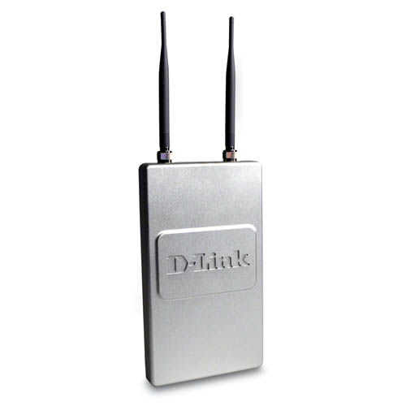
Описание  D-Link, являясь передовой компанией в области беспроводных сетей, предлагает еще одно высокопроизводительное решение по организации беспроводных сетей вне здания. Внешняя беспроводная точка доступа D-Link AirPremier DWL-2700AP соответствует стандартам IEEE 802.11b/g и работает на частоте 2,4 ГГц. DWL-2700AP способна покрывать большие расстояния и обеспечивать беспроводную связь на скорости до 54 Мбит/с, предоставляя широкополосный доступ в Интернет. DWL-2700AP идеально подходит для провайдеров Интернет для создания общественных хотспотов и предоставления доступа в Интернет пользователям, находящимся вне здания. Идеальным расположением точки доступа будет ее размещение на заводах, промышленных комплексах, в колледжах и университетских городках, аэропортах, гольф–клубах, побережьях и многих других общественных местах.  Точка доступа D-Link AirPremier DWL-2700AP разрабатывалась для работы в сложных климатических условиях. Обладая прочным, водонепроницаемым корпусом и встроенным обогревателем с температурным датчиком, DWL-2700AP является наиболее защищенной точкой доступа для построения сетей уровня предприятий. Также обеспечивается экономически эффективная система подачи питания для точки доступа по кабелю Ethernet в соответствии со стандартом IEEE 802.3af Power-over-Ethernet для обеспечения электропитанием точки доступа в местах, где нет установленных силовых розеток. DWL-2700AP включает функцию WDS (Wireless Distribution System), которая может быть настроена для работы в одном из 5 следующих режимов: беспроводная точка доступа (AP), мост точка–точка (PtP), мост точка–много точек (PtMP), повторитель и беспроводный клиент. DWL-2700 также имеет встроенный DHCP-сервер, который будет автоматически назначать IP-адреса беспроводным клиентам. При использовании разнообразных внешних антенн D-Link с высоким коэффициентом усиления для сетей с различными требованиями DWL-2700AP станет идеальным решением для подключения к сетям в любых зданиях.  DWL-1700AP обеспечивает шифрование WEP с ключом 152-бит и AES (Advanced Encryption Standard). Кроме того, управление доступом к сети 802.1x на основе портов для аутентификации пользователей и WPA (Wi-Fi Protected Access) помогают обеспечить оптимальный уровень безопасности. Также поддерживается балансировка нагрузки и резервирование каналов связи. Управление точкой доступа осуществляется при помощи web-интерфейса и Telnet. Поддержка сетевого управления по протоколу SNMP v.3 и мониторинга сетевого трафика в реальном времени посредством ПО сетевого управления D-Link D-View делает точку доступа привлекательным решением для беспроводных сетей уровня предприятия.  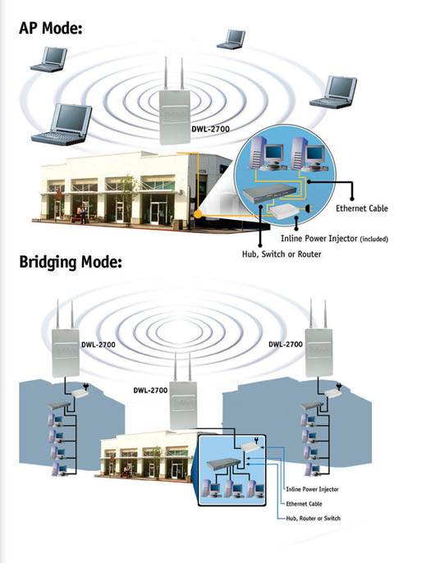 |  | Характеристики  Стандарты  - IEEE 802.11b  - IEEE 802.11g  Стандарты Ethernet  IEEE 802.3, IEEE 802.3u, IEEE 802.3x  Полоса частот  - 2.4 ~ 2.497 ГГц диапазон ISM  Мощность передатчика  23 dBm (200мВт)  Безопасность данных  - Шифрование 64/128/152-бит WEP (RC4)  - Аутентификация 802.1x на основе портов  - Управление доступом на основе MAC-адресов  - 802.11b скрытый SSID  - WPA (Wi-Fi Protected Access)  - AES (Advanced Encryption Standart)  Управление устройством  - Web-интерфейс управления  - Telnet  - SNMP v.3  Интерфейсы  - Разъем питания  - Кнопка сброса к заводским установкам  - 10/100M BASE-TX (UTP)  - Антенна  Тип антенны  Монопольная антенна с коэффициентом усиления 5dBi  Метод доступа  CSMA/CA with ACK  Схемы модуляции  - BPSK, QPSK, 16QAM, 64QAM, OFDM  - DBPSK, DQPSK и CCK  Рабочие каналы  - 2400 ~ 2483.5 МГц диапазон ISM  - 11 каналов в США  - 13 каналов в странах Европы  - 13 каналов в Японии  Скорости передачи данных*  - Для 802.11g: 54, 48, 36, 24, 18, 12, 9 и 6 Мбит/с  - Для 802.11b: 11, 5.5, 2 и 1 Мбит/с  *Теоретическая скорость беспроводного сигнала. Реальная пропускная способность будет изменяться в зависимости от окружающих условий.  Выходная мощность передатчика  Типичная выходная мощность RF на каждой скорости передачи  - 63mW (18 dBm) на 54 Мбит/с  - 100mW (20 dBm) на 48 Мбит/с  - 100mW (20 dBm на 36 Мбит/с  - 200mW (23dBm)на 24, 18, 12, 9 и 6 Мбит/с  - 200mW (23dBm)на 11, 5.5, 2 и 1 Мбит/с  Чувствительность приемника  - Для 802.11b:  1Мбит/с: -92dBm  2Mбит/с: -89dBm  5.5Mбит/с: -88dBm  11Mбит/с: -83dBm  - Для 802.11g:  1Mбит/с: -92dBm  2Mбит/с: -89dBm  5.5Мбит/с: -88dBm  6Mбит/с: -87dBm  9Mбит/с: -86dBm  11Mбит/с: -85dBm  12Mбит/с: -88dBm  18Mбит/с: -83dBm  24Mбит/с: -80dBm  36Mбит/с: -76dBm  48Mбит/с: -71dBm  54Mбит/с: -66dBm  Режимы работы  - Точка доступа (AP): создает беспроводную LAN  - Мост точка – точка: беспроводное соединение 2 сетей  - Мост точка – много точек: беспроводное соединение до 8 сетей  - Беспроводный клиент: беспроводное соединение устройств Ethernet  - Беспроводный повторитель (WDS)*: беспроводный повторитель  802.11g (Atheros Based)  * WDS включает беспроводное мостовое соединение  Радиус действия*  802.11g (Работающая на полную мощность разнесенная дипольная антенна, 5dBi )  - Внутри помещения:  30м @ 54Мбит/с  34м @ 48Mбит/с  39м @ 36Mбит/с  47м @ 24Mбит/с  56м @ 18Mбит/с  66м @ 12Mбит/с  79м @ 9Mбит/с  99м @ 6Mбит/с  - Вне помещения:  112м @ 54Mбит/с  250м @ 18Mбит/с  500м @ 6Mбит/с  * Факторы внешней среды могут влиять на радиус действия  Физические параметры  Рабочее напряжение  48В постоянного тока +/- 10% для PoE  Энергопотребление  - Макс. 7 Вт без POE (без обогревателя)  - Макс. 8.5 Вт с POE (без обогревателя)  - Макс. 27 Вт без POE (с обогревателем)  - Макс. 28.5 Вт с POE (с обогревателем)  Индикаторы  - Power  - RSSI level  - 10/100M  - 802.11b/g  Рабочая температура  От -40° до 60° C  Температура хранения  От -40° до 65° C  Влажность  От 5% до 95% без образования конденсата  Корпус для любых погодных условий  Размеры  277.7 x 155 x 45 мм  Сертификат EMI  - FCC Part 15  - ETSI 300/328

Информация для заказа

DWL-2700AP Внешняя беспроводная точка доступа/мост 802.11g 2.4 ГГц

